IDinformation | 69
TitreFr | Arrété portant autorisation à générosité publique Madame le député NOURANE MOLUH HASSANA épse FOTSING
TitreEN | Order granting authorization to public generosity MNA NOURANE MOLUH HASSANA épse FOTSING
DescriptionFr | -
DescriptionEn | -
Auteur | Ministère de l'administration territoriale
TypeR | Image
Resource | 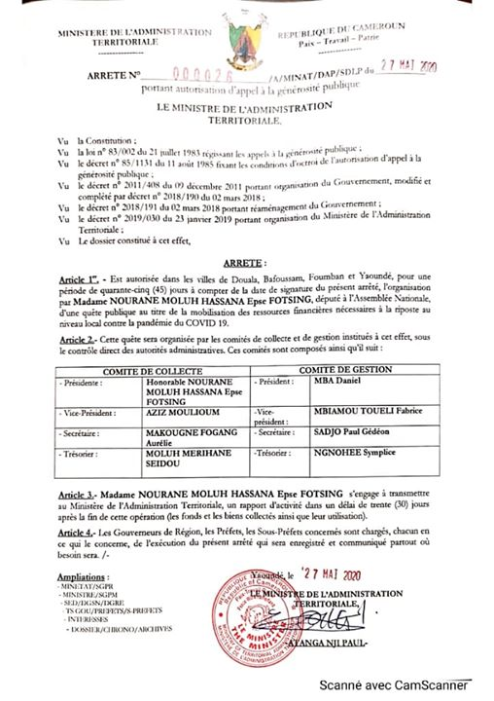
dateE | 11/06/2020
datedecreation | 11/06/2020
tag | covid-19; arrété ; appel à générosité
Categorie | Prévention
cat_lieu | Cameroun - Cameroon

